**Schweizer Minecraft Addon**

**Präsentation:**

Unsere Idee

Unsere Planung

Unsere Entscheidung

Erstellung der Elemente: bridge v2

Designen der Elemente: Blockbench

Reflexion unserer Arbeit

**Demo**

* Strukturen
* Tiere
* Erz
* Crafting Rezepte
* Items
  + 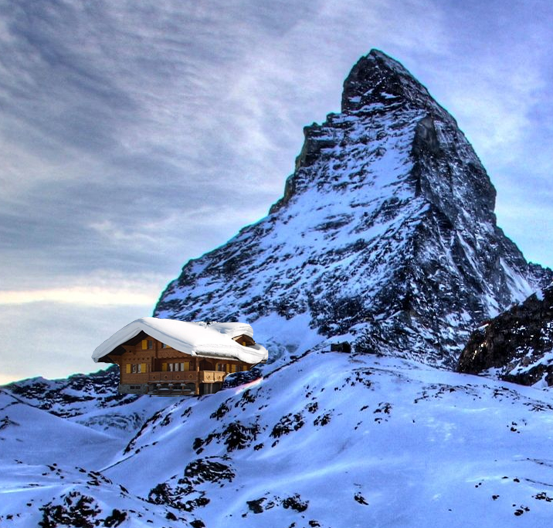Waffen
  + Essen
* Kantons-Wappen